1.徵求領用SOFC自動塗膜系統一式(財產編號110-3070202-0013-0000009，採購日期098/08/19)，包含塗膜噴槍設備及控制箱，已逾使用年限(使用年限5年)，徵求領用。有需求單位請於110/10/18(星期一) 前，電洽燃材組副工程師吳思翰(分機：6776)，若無領用，將逕行辦理報廢。
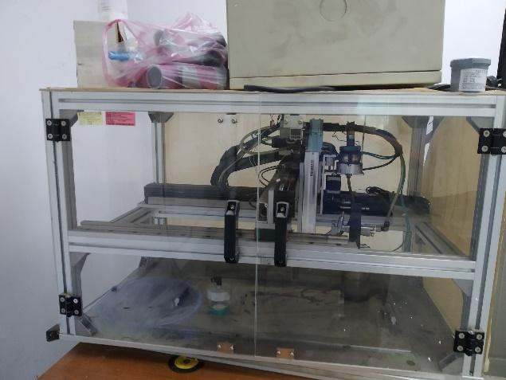
照片中本設XY軸與控制箱主機板故障，噴塗槍堵住無法運作，原用於計畫組件噴塗作業，目前已轉移廠商製作，故擬徵求領用。若無領用，將逕行辦理報廢。

2.徵求領用自動化製程設備(財產編號110-3070501-0004-0000002，採購日期099/11/17，已逾使用年限(使用年限5年)，徵求領用。有需求單位請於110/10/18(星期一) 前，電洽燃材組副工程師吳思翰(分機：6776)，若無領用，將逕行辦理報廢。
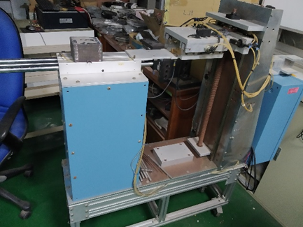
照片中本設軸承機構及控制板無法運作。若無領用，將逕行辦理報廢。

3.疊片加壓平台(財產編號110-3100901-0110-0000027，採購日期095/07/10，已逾使用年限(使用年限3年)，徵求領用。有需求單位請於110/10/18(星期一) 前，電洽燃材組副工程師吳思翰(分機：6776)，若無領用，將逕行辦理報廢。
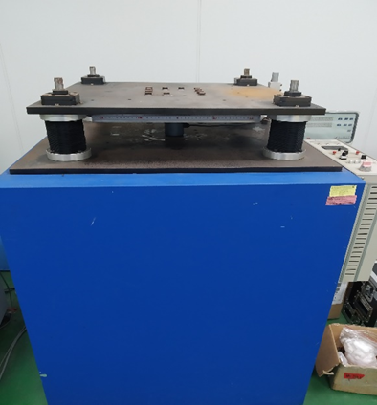
照片中上下壓板變形及控制板按鈕無法運作，無法正常執行其功能，且控制板無法與試驗設備連線。若無領用，將逕行辦理報廢。

